Miércoles
05
de octubre

Segundo de Secundaria
Tecnología

La técnica, las necesidades y el entorno

Aprendizaje esperado: compara las finalidades de las ciencias y de la tecnología para establecer sus diferencias.

Énfasis: reconocer la relación entre las necesidades, técnica y el entorno.

¿Qué vamos a aprender?

Conocerás las relaciones que hay entre la técnica, las necesidades y el entorno. Además, reconocerás cómo el ser humano desarrolla técnicas y productos para satisfacer sus necesidades primordiales.

¿Qué hacemos?

Observarás y reflexionarás sobre la siguiente imagen:

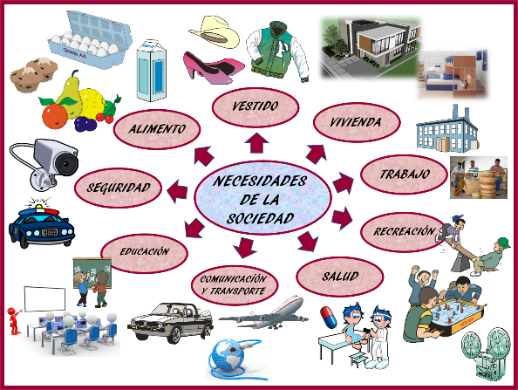

Desde el origen de las sociedades, el ser humano ha creado técnicas y productos para satisfacer sus necesidades. La caza, la pesca, la recolección de frutas y semillas, fueron sus principales actividades para alimentar a las familias de la prehistoria, las pieles de los animales sirvieron para confeccionar prendas que los protegían de las inclemencias del clima.

En un principio, las cavernas ofrecieron refugio y protección a los nómadas, pero al establecerse en ciertos lugares, construyeron diversos tipos de vivienda, lo que les permitió tener un espacio para la convivencia y el descanso.

Los sistemas constructivos y forma de las viviendas estuvieron condicionados por el medio geográfico y los materiales disponibles. Por ejemplo, en lugares de frío extremo se construyeron cabañas de madera o iglús, como en el caso de los esquimales de Alaska.

En ciertas regiones de África se edificaron chozas de adobe y palma debido a las temperaturas extremas. Y en algunos países tropicales de lluvias extremas, se construyeron palafitos, que son viviendas de madera construidas sobre el cauce de ríos, lagos y manglares.

Entonces, se puede decir que, las necesidades básicas de la sociedad son: la alimentación, el vestido y la vivienda.

Para poder satisfacer esas necesidades, la humanidad ha intervenido y modificado el entorno, para ello ha tenido que reflexionar acerca de la relación que existe entre su necesidad y el entorno, ya que este le provee de medios para la satisfacción de sus necesidades básicas y también las creadas.

Nuestra vida contemporánea exige cubrir otras necesidades como el trabajo, momentos para la recreación y el esparcimiento, el cuidado de la salud, espacios para la educación, servicios de comunicación, transporte, seguridad, entre otras.

Es fascinante notar como la tecnología tiene que crear un sinfín de medios técnicos para cubrir las necesidades del ser humano.

Nuestras necesidades nos hacen reflexionar para encontrar soluciones a diversos problemas que se nos presentan, el entorno impone retos y la técnica busca soluciones.

Un ejemplo significativo es la construcción de las pirámides en Egipto.

En este país de África, los arquitectos tuvieron grandes interrogantes en los sistemas de construcción, como fue llevar al lugar enormes bloques de piedra y colocarlas a grandes alturas.

En la actualidad sigue siendo un misterio todo ello: las herramientas, las máquinas y técnicas que emplearon para edificar las imponentes pirámides y monumentos como la esfinge.

Sin duda alguna, el rio Nilo fue un elemento natural del entorno que favoreció el asentamiento humano y la construcción de templos a lo largo de su cauce.

Como te habrás dado cuenta, el ser humano satisface sus necesidades a través de la técnica y el entorno, además de representar un reto para la técnica que la provee de los recursos necesarios.

Los conocimientos provenientes de las ciencias sociales y naturales resultan muy útiles para la técnica, ya que esta requiere conocer las características, tanto sociales como naturales para comprender la forma de satisfacer una necesidad.

Como ejemplos de las ciencias naturales, se tiene a la biología, la física y la química; por su parte la geografía, la historia y la antropología, son áreas del conocimiento que representan a las ciencias sociales.

Guiándote con la explicación anterior, observa y completa el siguiente mapa conceptual.

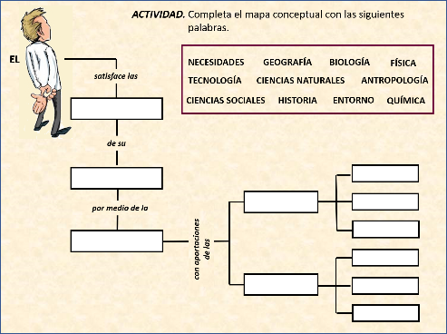

Recuerda: un mapa conceptual es un esquema que explica un tema mediante palabras o conceptos que están relacionados con el contenido.

Estas palabras se escriben dentro de rectángulos o alguna otra forma, unidos por líneas que le dan orden y sentido a la información y sobre ellas se describen palabras llamadas conectores, que le dan fluidez y coherencia a la lectura.

Este mapa conceptual, explica que el humano satisface las necesidades de su entorno por medio de la tecnología.

En la actualidad, las investigaciones de las ciencias sociales y de las ciencias naturales han permitido comprender mejor la interacción entre las necesidades sociales, la forma de satisfacerlas y las implicaciones de la intervención técnica en el entorno. Esto ha llevado a la tecnología a innovar técnicas en los procesos y productos.

En nuestro entorno cotidiano, es muy fácil reconocer la relación que existe entre las necesidades sociales y el medio natural con la técnica.

Quizá has visto en un noticiario matutino el reporte del tiempo en donde informan si el día será lluvioso o cálido, y los grados de temperatura que alcanzará ese día.

Observa el siguiente video.

El pronóstico del tiempo.
https://youtu.be/mnguPFBvkUU

Para conocer estos datos, el centro meteorológico equipado con aparatos e instrumentos especializados, se encargan de medir y vigilar las condiciones del clima. Estos aparatos son producto de la técnica y se utilizan para registrar y medir las condiciones climáticas, gracias a la información suministrada por un satélite meteorológico.

¿Qué relación existe entre el registro del clima y el centro meteorológico?

Con esta información se elabora un reporte para darla a conocer a la población a través de la radio, la televisión, los periódicos y el internet.

Hay que notar que también intervienen en este proceso antenas, computadoras, emisores y receptores de señales que se encargan de trasmitir la información; así se tiene una idea de cómo vestir, calcular el tiempo de llegar a cierto destino, qué transporte o ruta tomar, e incluso, las actividades que se pueden realizar de acuerdo con los niveles de contaminación en la vida diaria.

Lo anterior, ha provocado que haya una relación estrecha entre las ciencias sociales y naturales con la tecnología.

Una de las ciencias que ha manifestado un desarrollo y del que se espera muchos más, es la Biotecnología.

La Biotecnología, es una ciencia multidisciplinaria que integra los conocimientos de tecnología y las ciencias en beneficio de la sociedad, creando importantes aportes en los ramos de la salud, alimentación y en general en la vida de los seres humanos.

Para profundizar un poco más en el tema, observa las siguientes imágenes.

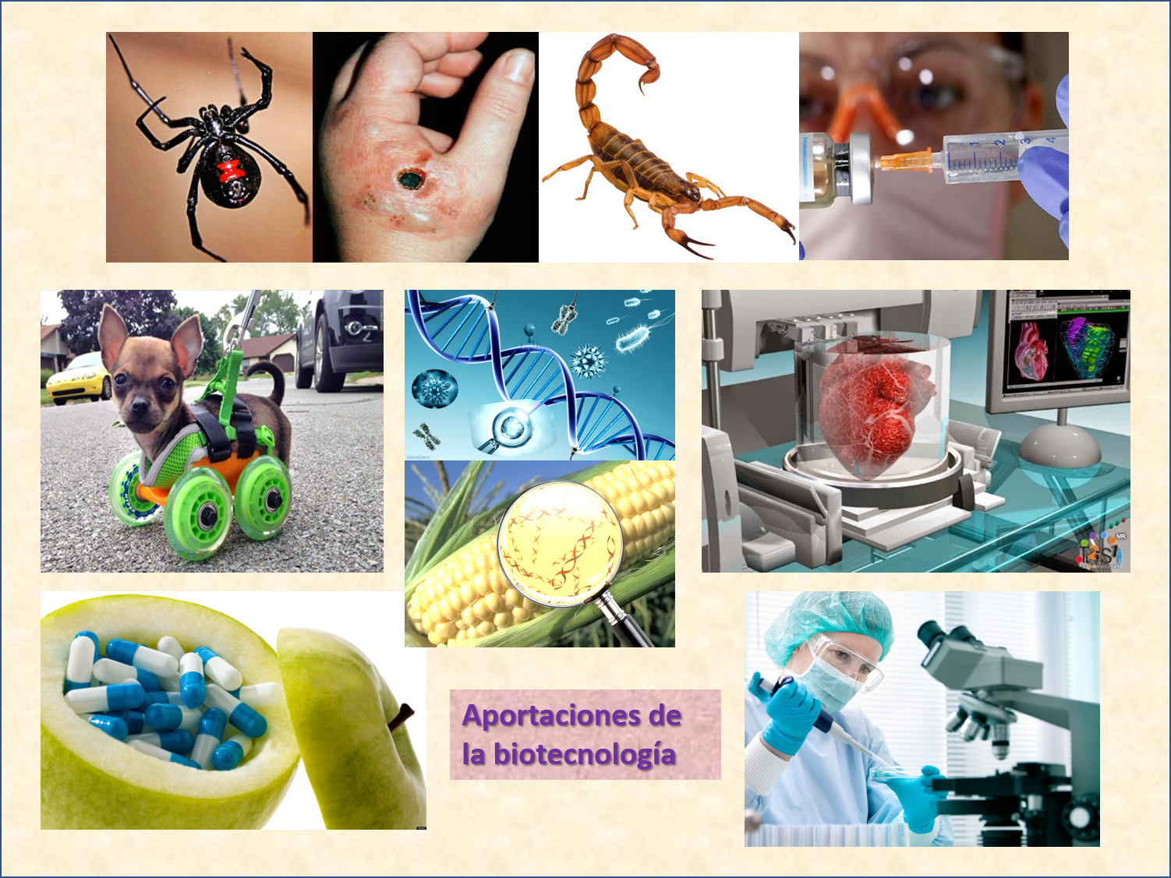

La biotecnología molecular se ha incorporado en la agricultura para aumentar el rendimiento de las cosechas, mejorar la resistencia de los cultivos a las plagas y a la capacidad de prosperar en un ambiente hostil.

Otras actividades propias de esta ciencia son: el cultivo de células para formar tejidos y órganos, la generación de medicina adecuadas para cada paciente, la implementación de nuevas técnicas en la conservación de alimentos, la prevención, detección y corrección de enfermedades hereditarias; desarrollo de implantes, prótesis y microchips para personas con capacidades diferentes, así como la reproducción asistida.

¿En el caso de la biotecnología, qué aportaciones está haciendo nuestro país para mejorar la calidad de vida de la sociedad?

En México hay una gran tradición biotecnológica. Es líder en la producción de anti venenos. Gracias a sus estudios, cada año, evita la muerte de aproximadamente 500,000 personas que reciben la ponzoña de arañas, alacranes o serpientes. Los anti venenos mexicanos son mejores que los estadounidenses y más de mil dosis diarias de anti veneno se aplican en el mundo.

México desarrolla tres anti venenos y los exporta a siete países. Para serpientes de África del Sur, otro para serpientes del Norte de África y Medio Oriente, y el tercero para el alacrán de Chay Argelia.

Hay planes para proveer anti veneno a Turquía, Irán e Irak y Asia.

¿Por qué han sido tan exitosos?

Su efectividad es de las mayores que puedes encontrar en el mundo. Está definida por la cantidad de veneno que neutraliza de diferentes especies y en ningún lugar del mundo son tan potentes como aquí.

Son secos, lo que evita su refrigeración y sólo es necesario agregarles agua destilada para inyectar la sustancia, vía cutánea. No provocan alergia y nadie se ha muerto por una reacción. Sirven para humanos y animales.

Por lo tanto, se puede decir que, la tecnología satisface las necesidades sociales en un entorno determinado a través de procesos técnicos.

El reto de hoy:

Escribe las siguientes preguntas en tu cuaderno, contesta y comenta con tu familia.

¿Cómo afecta en tu vida normal el pronóstico del tiempo?
¿Qué importancia tiene la ciencia y la tecnología en tu calidad de vida?

Tómate tu tiempo de pensar en tus respuestas. Registra todas las que se te ocurran y enriquece tu curiosidad con lo que otras personas te compartan al respecto.

¡Buen trabajo!

Gracias por tu esfuerzo.

